מכון שרה יוטא ז״ל
Dedicated in memory of Sarit Marton z”l

Healthy יראת שמים – R’ Isaac Rice
תנא דבי אליהו פרק ג
אני שמחתי מתוך יראתי ויראתי מתוך שמחתי
רוח חיים – רב חיים מוולאז'ין
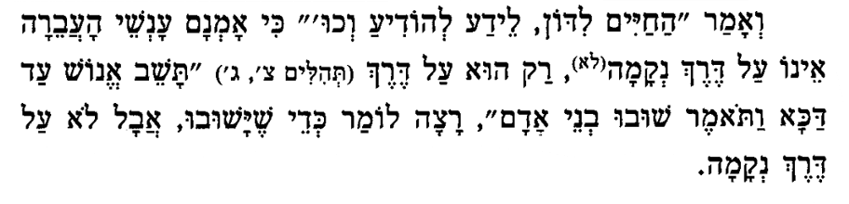
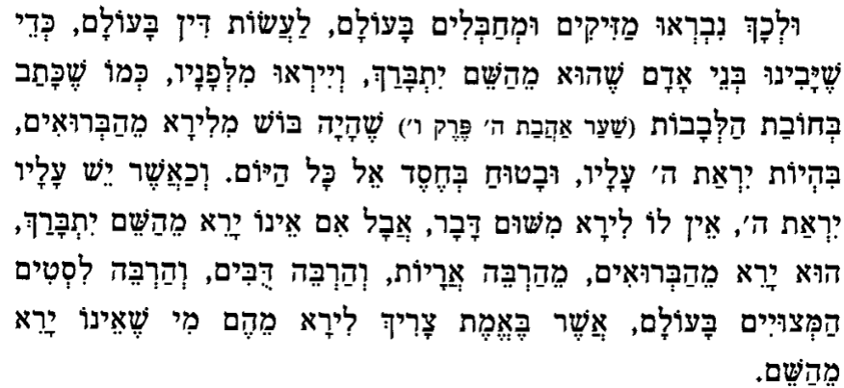
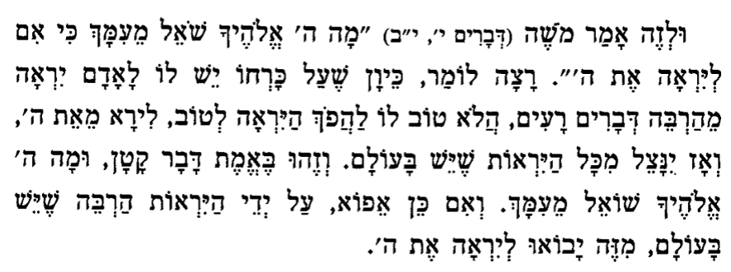
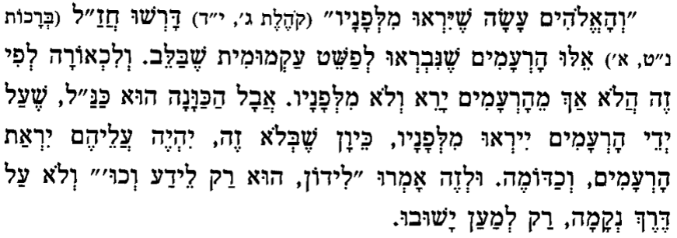
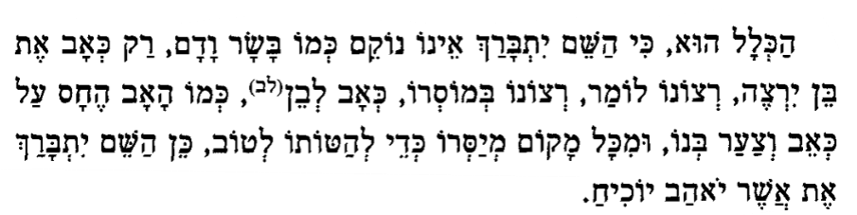
מצות היראה – רב משה קסלר
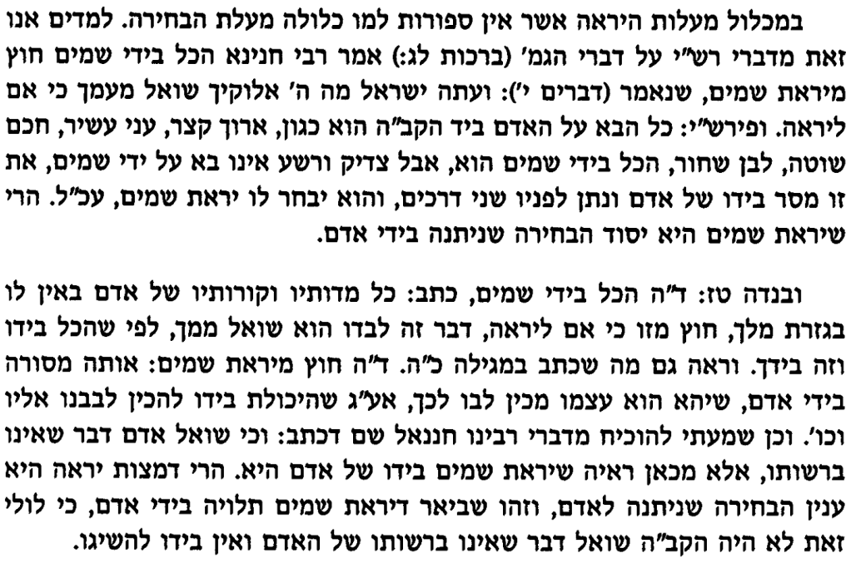
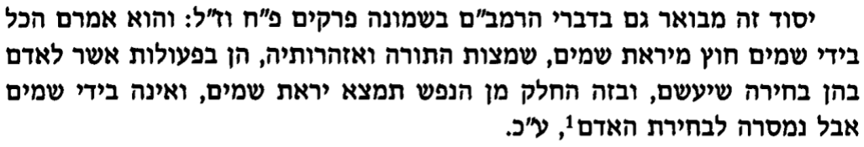
ביאור הגר"א – משלי י:כז
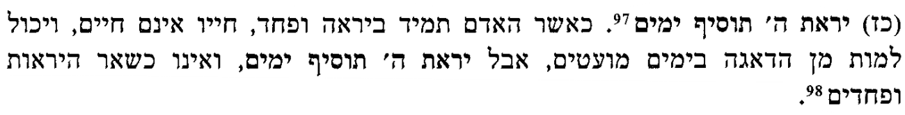
פתיחה לסודי רזיי ח"א
שורש יראה במקום שקשה עליו הדבר, שנאמר (בראשית כב:יב) עתה ידעתי כי ירא אלהים אתה.
רבינו יונה – ברכות כא ע"א
שאע"פ שאצל בשר ודם היראה והשמחה הם דבר והפכו שבשעה שהאדם מפחד מזולתו הוא עומד נרתע ודואג אבל הקב"ה איננו כן אדרבה כשהאדם מתבונן בגדולתו וירא מפניו ישמח ויגיל באותה יראה מפני שבאמצעיתה מתעורר לקיים המצות ושש ונעלס בקיומה שיודע כי שכרו אתו ופעולתו לפניו ועל שמחה כזו תמצא שאמר בפסוק אחד עבדו את ה' ביראה וגו' ובפסוק אחר עבדו את ה' בשמחה ר"ל תעבדו את ה' ביראה ובאותו היראה תשמחו ותגילו בה כמו שאמרנו

